|  |  |
| --- | --- |
| СОГЛАСОВАНО | УТВЕРЖДАЮ |
| Сторона ЗАКАЗЧИКА  Доцент кафедры  ИАНИ ННГУ, к.т.н.  С.М. Липкин  «____»______________2023 г. | Сторона ИСПОЛНИТЕЛЯ  Профессор кафедры  ИАНИ ННГУ, д.т.н.  Н.В. Старостин  «____»______________2023 г. |

**СИСТЕМА АНАЛИЗА КОРРОЗИОННЫХ ПОВРЕЖДЕНИЙ ТРУБОПРОВОДОВ С ИСПОЛЬЗОВАНИЕМ МЕТОДОВ МАШИННОГО ОБУЧЕНИЯ**

**Руководство оператора**

**Этап 3. Подготовка программной документации**

**НИР «Разработка и реализация программного обеспечения анализа коррозионных повреждений фольги   
с использованием методов машинного обучения»**

**(Шифр ПО «Око Эйлера 2»)**

Ответственные исполнители

Живаев А. Е.

Архипова А. А.

Васильев А. С.

«___» _____________ 2023 г.

2023 г.

# АННОТАЦИЯ

В данном руководстве описана структура, принципы работы, базовые понятия и интерфейс программного обеспечения «Око Эйлера 2», а также определены условия, необходимые для эффективного функционирования программного обеспечения и указана последовательность действий оператора при запуске, выполнении и завершении программы.

# СОДЕРЖАНИЕ

1. НАЗНАЧЕНИЕ ПРОГРАММНОГО ОБЕСПЕЧЕНИЯ **4**
2. ТРЕБОВАНИЯ К ПРОГРАММНОМУ И АППАРАТНОМУ ОБЕСПЕЧЕНИЮ **4**
3. КОНФИГУРАЦИЯ И ВЫПОЛНЕНИЕ ПРОГРАММЫ **4**
4. СООБЩЕНИЯ ОПЕРАТОРУ **14**

# **НАЗНАЧЕНИЕ ПРОГРАММНОГО ОБЕСПЕЧЕНИЯ**

Система анализа дефектов поверхности трубопровода (ПО «Око Эйлера 2») предназначена для анализа внутренней поверхности труб нефтепровода.

# **УСЛОВИЯ ВЫПОЛНЕНИЯ ПРОГРАММЫ**

# Минимальный состав аппаратных средств

Для функционирования ПО «Око Эйлера 2» ПЭВМ должны удовлетворять следующим требованиям: процессор с PR-рейтингом не менее 2000, оперативная память не менее 2ГБ, доступная дисковая память в размере не менее 32ГБ, монитор, клавиатура и мышь.

# Минимальный состав программных средств

ПО «Око Эйлера» должно быть работоспособно под управлением операционной системы Windows версией не ниже Windows 10 с установленным браузером Google Chrome версии 97.0.4692.99 и выше .

# **КОНФИГУРАЦИЯ И ВЫПОЛНЕНИЕ ПРОГРАММЫ**

3.1 Загрузка программы

Загрузка программы, её конфигурация и запуск должны быть проведены в соответствии с Руководства системного программиста «Ока Эйлера 2».

3.2 Запуск программы

Открыть браузер и ввести в адресную строку <http://127.0.0.1:5000/>

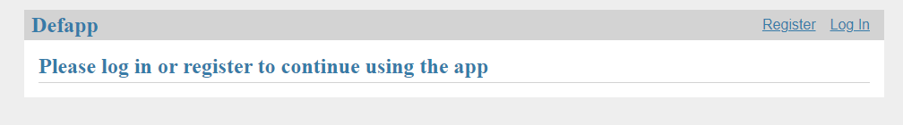

3.3 Выполнение программы

1. Ввести логин и пароль для аккаунта, связанный с хостингом, нажав “Log in”.

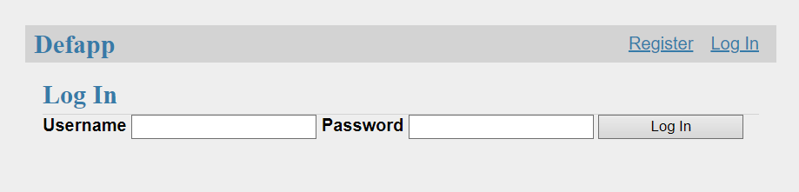

Если таковой не зарегистрирован на сервере, то зарегистрировать через “Register”.

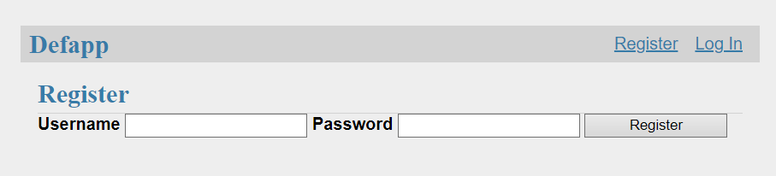

1. Создать новую запись, нажав “New”.

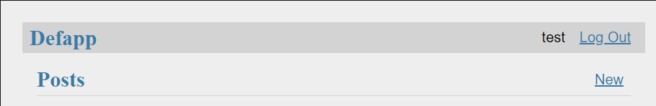

1. Нажать кнопку “Выбрать файлы”

После нажатия кнопки произошло успешно в окне браузера откроется дочернее окно для выбора изображения для загрузки

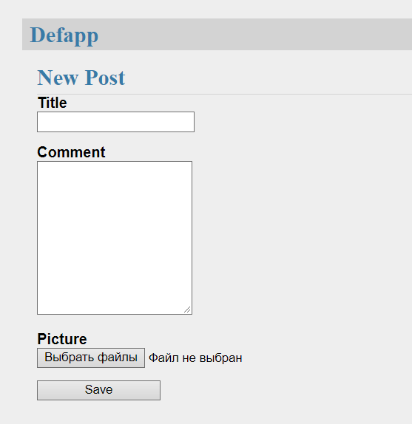

1. Выбрать один необходимый файл, который удовлетворяет условиям из пп. 4.2 Технического задания (.png или .jpg)

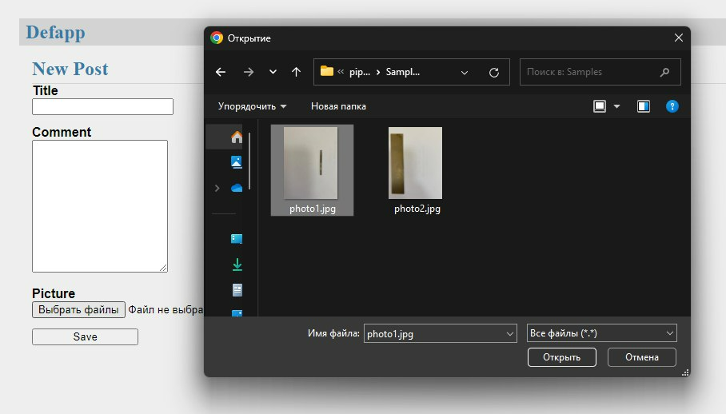

1. Нажать кнопку “Открыть”, после чего появится запись о выбранном файле

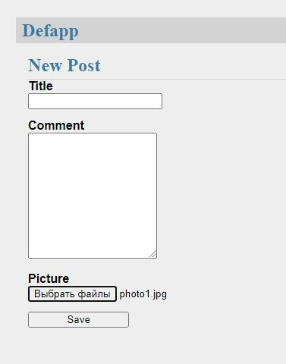

1. Заполнить поля формы (поле “Title” является обязательным для заполнения, а поле “Comment” является опциональным) и выбрать изображение для обработки, нажав “Выбрать файлы”, после чего можно создать новую запись, нажав “Save”.

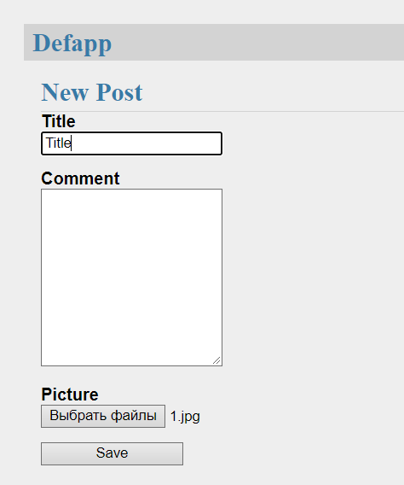

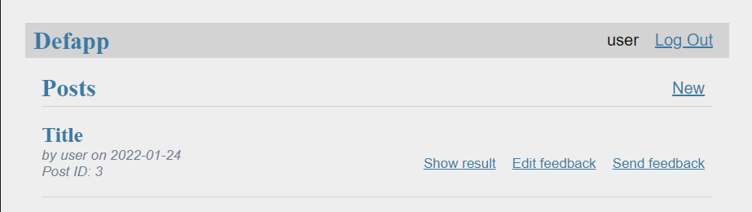

1. Нажать кнопку “Show result”.

После нажатия отобразятся исходное изображение и результат работы приложения.

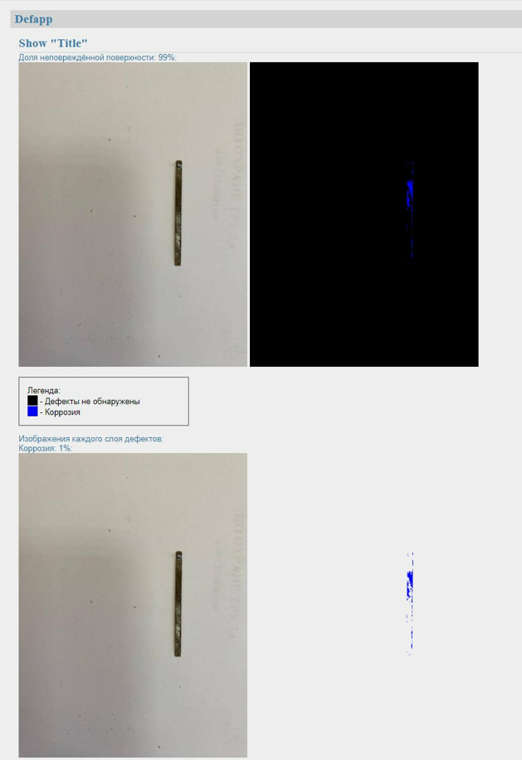

1. На жать кнопку “Определить пригодность”

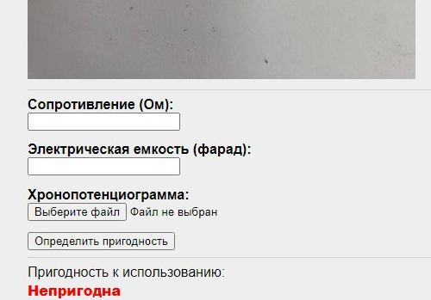

3.4 Завершение программы

Для завершения программы достаточно закрыть открытую пользователем вкладку браузера, а в терминале запуска сервера нажать сочетание клавиш “Сtrl + C” и закрыть терминал.

# **4. СООБЩЕНИЯ ОПЕРАТОРУ**

На веб странице отображаются некоторые сообщения, которые содержат информацию о работе приложения:

* Сообщение о том, что пользователь с данным логином уже зарегистрирован.

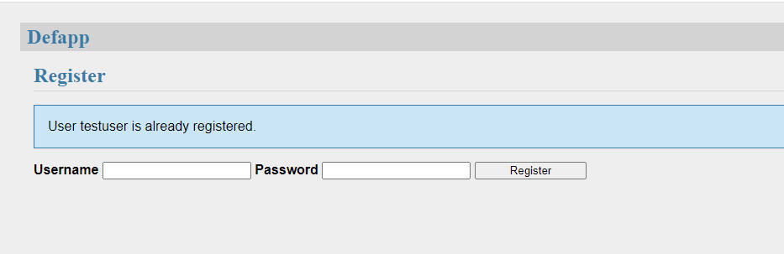

* Сообщение о некорректном значении логина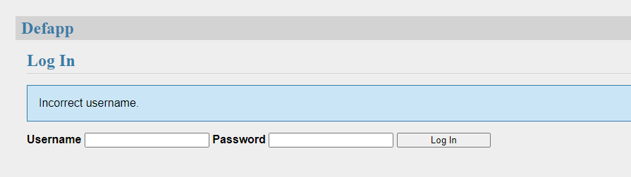
* Сообщение о некорректном значении пароля

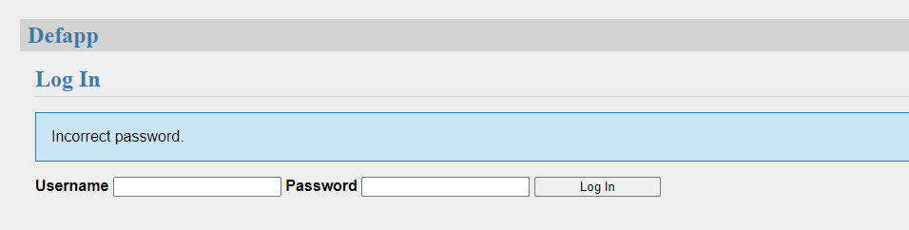

* Сообщение о не полученном на вход файле или неподдерживаемом формате файла

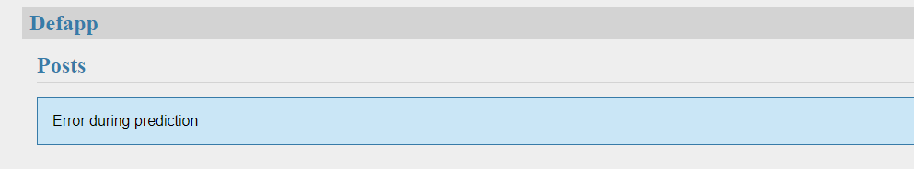

* Сообщение о не введенном значении для обязательного поля Title

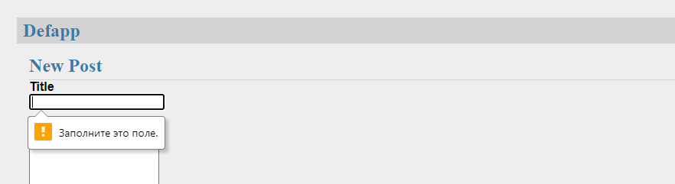

* Сообщение о дефектах, которые не отправлены по причине отсутствия их изменений в форме фидбека.

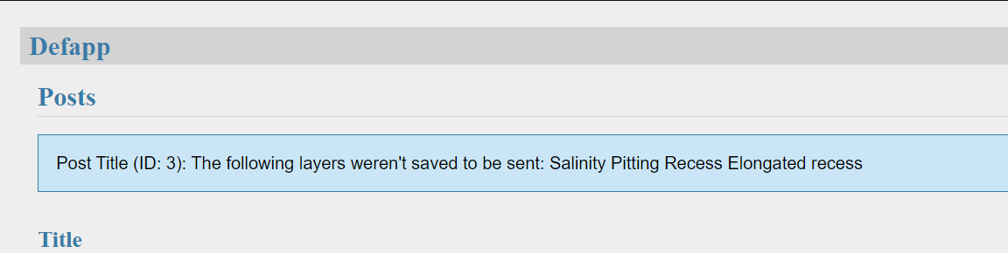

* Сообщение об успешной отправке всех слоёв фидбека

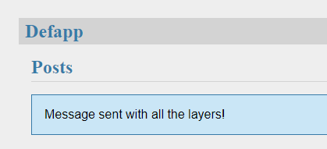

* Сообщение об успешной отправке нескольких слоёв фидбека

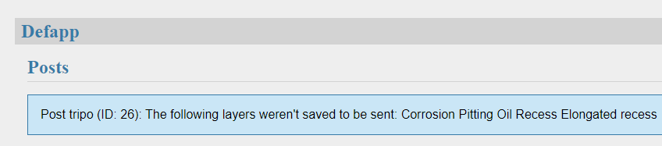

* Сообщение о сбое отправки фидбека при отсутствии отредактированных слоёв

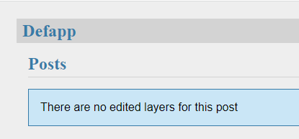

* Сообщение об успешном сохранении слоя дефекта

